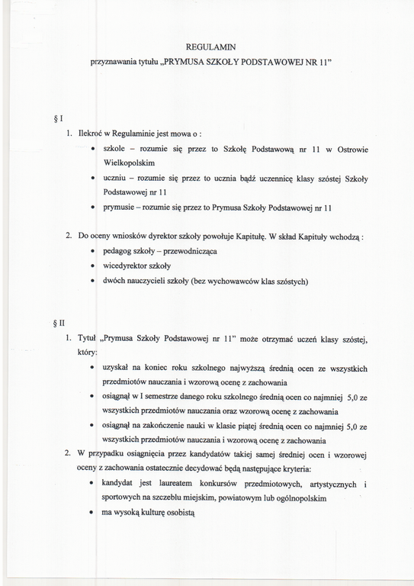
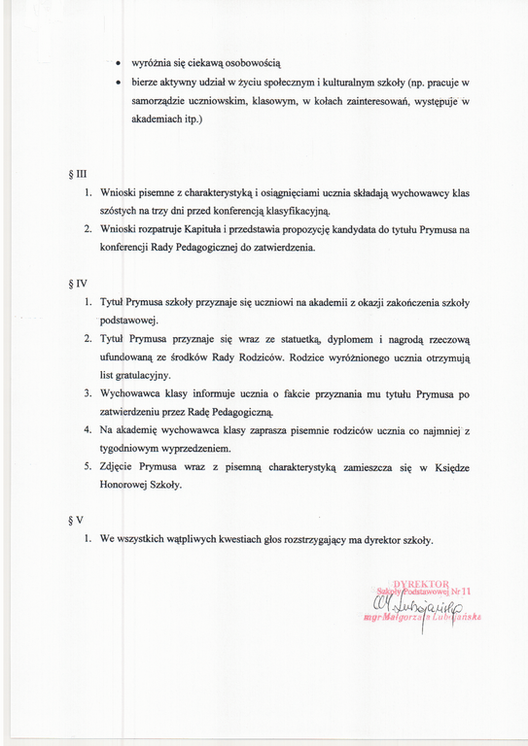
Uchwała Rady Pedagogicznej w sprawie
zmian w Regulaminie przyznawania tytułu
„Prymusa Szkoły Podstawowej nr 11”

Wprowadza się następujące zmiany
§ II
pkt.2 otrzymuje nowe brzmienie: „kandydat jest laureatem konkursów przedmiotowych, artystycznych i sportowych na szczeblu miejskim, powiatowym, rejonowym lub ogólnopolskim”.

§ III
pkt. 1 otrzymuje nowe brzmienie: „Wnioski pisemne z charakterystyką i osiągnięciami kandydata składają do Kapituły wychowawcy klas szóstych w dniu konferencji klasyfikacyjnej”.

pkt. 2 otrzymuje nowe brzmienie: „Kapituła rozpatruje złożone wnioski po podjęciu uchwały klasyfikacyjnej przez Radę Pedagogiczną i przedstawia sylwetkę kandydata do tytułu Prymusa Radzie Pedagogicznej do zatwierdzenia”.

Rada Pedagogiczna pozytywnie zaopiniowała zmiany w Regulaminie dnia 21.01.2014 r.
Uchwała wchodzi w życie z dniem podjęcia.

